***INF******ORME***

| **FECHA** | **:** | 20 de febrero 2023 |
| --- | --- | --- |
| PARA | **:** | Premium Alimentos S.A |
| DE | **:** | Stiven Ceballos Castillo – Coordinador de Producción  Salchimonster. |
|  |  |  |
| **ASUNTO** | **:** | Solicitud de descuento por costilla en mal estado Proveedor Premium. |

Buenos días.

El motivo de este informe es para solicitar muy respetuosamente, el descuento de 100Kg de costilla ahumada, la cual llega en malas condiciones de almacenamiento a la planta de alimentos Salchimonster S.A. La cual presenta una coloración levemente roja con respecto a la costilla en buen estado.

1. La costilla ahumada del proveedor Premium no presenta óptimas condiciones de almacenamiento al momento de recibir el producto.
2. La costilla ahumada del proveedor Premium Presenta un olor fuerte, lo que indica malas condiciones de almacenamiento en planta de preparación.

A continuación, se anexan imágenes de la costilla en discusión:

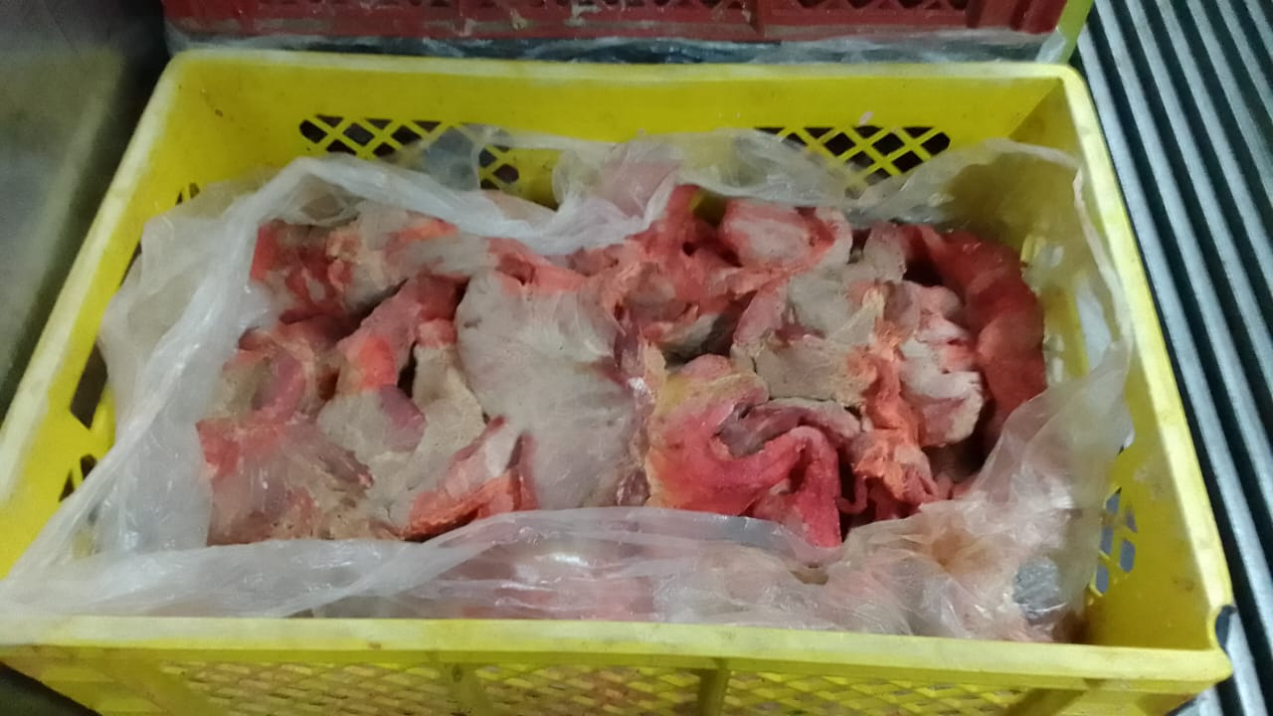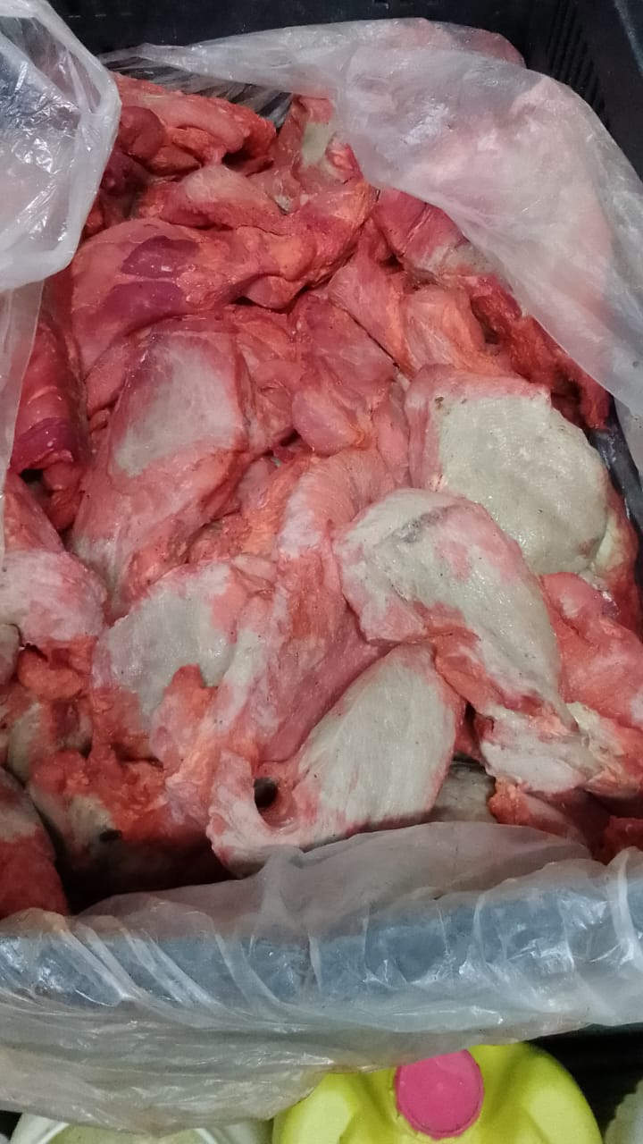

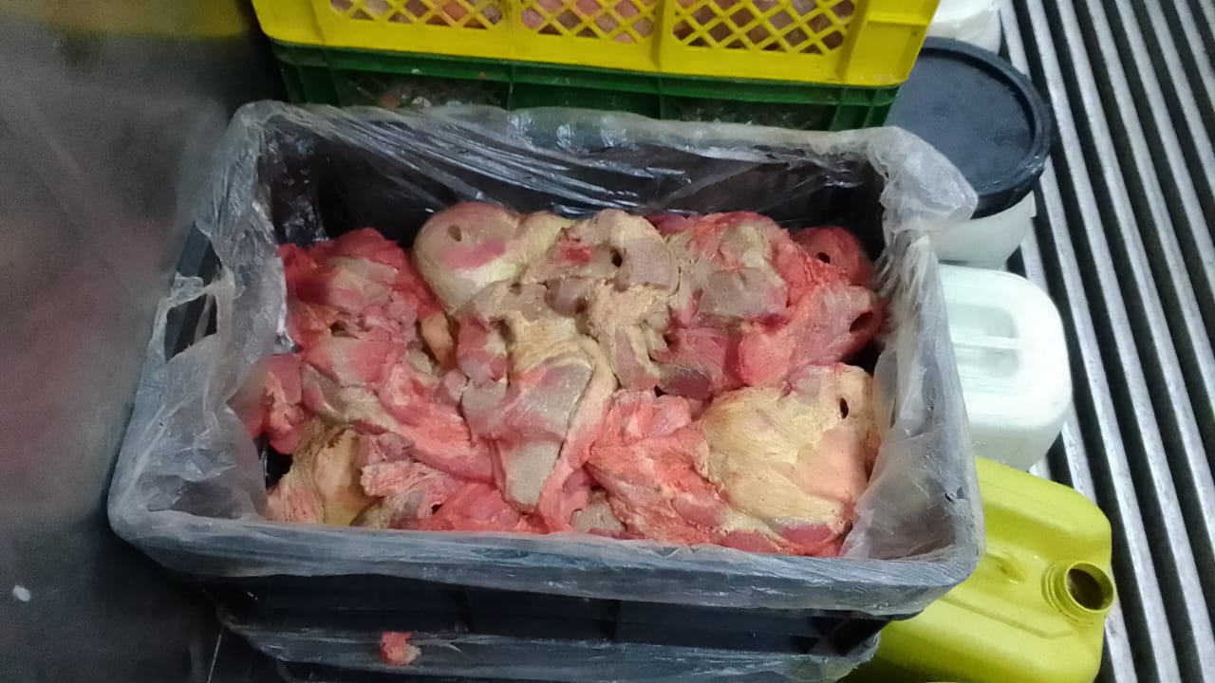

A continuación, se comparte evidencia del control de temperatura aplicado a las cavas de almacenamiento Salchimonster S.A

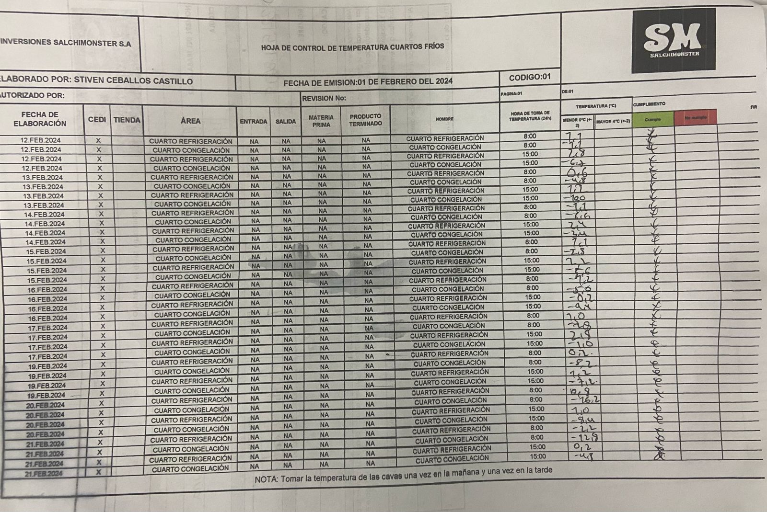

Se solicita realizar el descuento de manera urgente, teniendo en cuenta los últimos hechos presentados por parte de su planta con respecto a temas sanitarios, lo cual pone mucho a desconfiar de la calidad de sus productos y de su vida útil.

De ante mano esperamos pronta respuesta con respecto a este inconveniente y de ante mano muchas gracias por la atención prestada.

|  |  |  |  |  |
| --- | --- | --- | --- | --- |
| **Stiven Ceballos Castillo**  Coordinador de Producción Salchimonster |  |  |  |  |